Dedicatoria
A realização deste trabalho é dedicada, as pessoas que me cercam e que são capazes de encher minha vida de alegria e orgulho e que fizeram da realização deste meu sonho os seus objetivos, em especial meu irmão Vitor, exemplo de caráter, determinação, perseverança. Meus pais, Sidronio e Margarete pelo apoio incondicional em todos os momentos da vida. Aos meus primos, Clever, Tercia e Ivana, Tia Ana Teresa, Tia Vera e Tio França pela enorme atenção, dedicação e apoio, a minha namorada Ana Carolina e a minha sogra Conceição, pelo apoio e incentivo, durante esta longa jornada de curso.

Agradecimentos

Desejo expressar meu agradecimento ao Prof. Dr. Mustapha, a quem devemos nossa formação cientifica e didática, na disciplina de Ortodontia, a todos os monitores, colegas de curso e funcionários da Academia Cearense de Odontologia. A todos vocês o meu muito obrigado.

TRAÇADO PREDICTIVO PARA PACIENTES PORTADORES DE MÁ-OCLUSÃO CLASSE III ESQUELÉTICA SUBMETIDO A TRATAMENTO ORTODÔNTICO-CIRÚRGICO.

RESUMO

- Este trabalho teve como objetivo realizar uma revisão de literatura sobre traçados predictivos, manuais e/ou computadorizados, para pacientes portadores de má-oclusão classe III que necessitem de tratamento ortodôntico- cirúrgico, com vistas a cirurgia ortognatica. Através da revisão de literatura será abordada os métodos de analise: Analise cefalométrica geral da face; Análise cefalométrica dento-esqueletica-facial; Análise facial do perfil mole da face em relação a perpendicular subnasal; Determinação do traçado predictivo com vistas à Cirurgia ortognática.

Digital prediction in patients with skeletal Angle Class III submitted to orthodontic-surgical treatment
The aim of this study was to review the literature concerning about profile prediction manual and / or computerized in patients with Angle Class III requiring orthodontic-surgical treatment, aiming orthognathic surgery. Through literature review the study shows the methods of analysis: Cephalometric analysis of the face (general); Cephalometric analysis of bone, tooth and face; Cephalometric evaluation of the soft tissue profile for perpendicular subnasal; Determination of digital prediction with a view to orthognathic surgery.

INTRODUÇÃO

A busca pela harmonia física e estética é um desejo de grande parte dos homens. O homem, já há milênios, busca um equilíbrio na estética facial objetivando também o restabelecimento da função e um equilíbrio do sistema estomatognático. Prova disto, são as pinturas rupestres da era paleolítica através das quais ele já desenvolvia a sua percepção estética e sensibilidade.
As más oclusões de classe III são caracterizadas pelo posicionamento mais anterior da mandíbula em relação à maxila, sendo que a discrepância pode ser causada por deficiência anterior maxilar, prognatismo mandibular ou a combinação de ambos. Segundo Angle em 1899, a má oclusão de classe III caracteriza-se pelo relacionamento anormal entre os maxilares, com a cúspide mesiovestibular do primeiro molar permanente superior, ocluindo distalmente ao sulco mesiovestibular do primeiro molar permanente inferior. Normalmente os incisivos e caninos inferiores estão inclinados para a lingual, ao contrário de seus homólogos superiores que estão inclinados para vestibular. Em muitos casos ocorre uma relação de mordida cruzada anterior, sendo que esta inversão de trespasse horizontal dos incisivos está associada a uma relação lábio-dente diferente do normal.
O diagnóstico e planificação do tratamento ortodôntico tem sido beneficiado enormemente pelos métodos atuais de mensuração e análise dos padrões dento-esquelético-faciais. Os métodos atuais de mensuração possibilitaram uma maior previsibilidade dos resultados nos indivíduos adultos, onde o tratamento das má oclusões de classe III na dentadura permanente ainda é bastante limitado, sendo necessário na maioria dos casos o tratamento ortodôntico compensatório ou a combinação de ortodontia e cirurgia ortognática ( SANT`ANA, E.; JANSON, M. 2003)
Uma das formas de obter previsibilidade dos resultados dos tratamentos ortodônticos- cirúrgicos é através de traçados predictivos, que podem ser realizados através de técnicas mais sofisticadas que, por sua vez, exigem o uso de programas avançados de computador, e que reproduzindo a foto do paciente mimetizam as cirurgias até os métodos mais simples, os quais são realizados normalmente sobre traçados cefalométricos básicos.

REVISÃO
Capelozza Filho, 1990, em trabalho realizado sobre Tratamento Ortodôntico Cirúrgico do Prognatismo Mandibular, onde ele utilizou um caso clínico para ilustrar o referido trabalho, afirmou que a cirurgia ortognática associada ao tratamento ortodôntico constituiu um recurso de extrema utilidade para reabilitação oral, funcional e estética de pacientes portadores de discrepâncias esqueléticas. Para pacientes portadores de prognatismo mandibular, a maior vantagem está em corrigir as alterações de inclinações dos incisivos superiores e inferiores causado pela tensão muscular dos lábios e da língua, causando assim a chamada compensação dentária. Desta forma, se o caso fosse tratado apenas com correção cirúrgica sem o acompanhamento ortodôntico, a má oclusão estaria camuflada e a correção seria minimizada, na qual dificilmente conseguiria oclusão, estabilidade e estética satisfatória.

2000, Marcelo Marotta Araújo em Estudo Comparativo entre traçados cefalométricos predictivo e pós operatório Imediato de Pacientes que foram submetidos à cirurgia ortognática para correção da síndrome da Face Longa, teve como objetivo avaliar a eficiência do traçado predictivo na determinação da posição da maxila em pacientes portadores da síndrome de face longa. Foram selecionados do arquivo de um único cirurgião 15 pacientes adultos leucodermas de ambos os sexos entre 15 e 44 anos de idade. As etapas pré e trans-operatórias foram comuns a todos os pacientes: 1-avaliação pelo ortodontista; 2-avaliação pelo cirurgião; 3-elaboração conjunta do plano de tratamento; 4-realização da ortodontia pré-operatória; 5-reavaliação do paciente pelo cirurgião; 6-realização da cirurgia; 7-refinamento ortodôntico. Com base nos resultados obtidos e na revisão de literatura entendemos que o método é de fácil realização, porém de difícil visualização do resultado a ser obtido, dando apenas uma idéia do perfil do paciente.

Vigorito, 2000, visando propor um método cefalométrico radiográfico predictivo a cirurgia ortognática realizou o presente estudo, onde foi organizado uma análise facial pré-cirúrgica baseada nos estudos cefalométricos de autores já consagrados. O método utilizado faz uso de: análise cefalométrica geral da face; análise cefalométrica para avaliação dento-esquelético facial em relação a perpendicular násio; análise facial do perfil mole da face em relação a perpendicular sub nasal; determinação do traçado predictivo com vista a cirurgia ortognática. Segundo os autores, após algum treinamento na manipulação dos traçados básicos e sobreposições apoiados nos padrões da análise cefalométrica sugerida, os profissionais podem ter importante instrumento de ajuda no diagnóstico e planificação do tratamento ortodôntico associado a cirurgia ortognática, porém os resultados não devem ser mostrados aos pacientes como uma garantia, mas como uma alusão de como ficariam tais resultados cirúrgicos.

KASAI, 2001, teve como objetivo deste trabalho, discutir a importância do tratamento fonoaudiológico para pacientes submetidos a tratamento ortodôntico cirúrgico. Nos procedimentos cirúrgicos existem manipulação óssea e, conseqüentemente, muscular. Na fase pós-cirúrgica, deve haver um equilíbrio no sistema muscular e estômatognático para que haja estabilidade e menor chance de recidiva. Nesta fase o papel do fonoaudiólogo se faz de extrema importância para que haja uma readaptação neuromuscular e correção das funções dos órgãos fonoarticulatórios. Concluíram que haverá melhor resultado se ocorrer uma interação multidisciplinar.

Acerbi et. al., 2002, no estudo sobre Alteração da Inclinação do Plano Oclusal em Cirurgia Ortognática, visou avaliar a melhor opção de tratamento para redução de ângulo do plano oclusal, assim como a avaliação da rotação mandibular e a rotação de todo complexo maxilo-mandibular no sentido anti-horário, recai, principalmente, sobre as necessidades estéticas do caso sendo imprescindível a realização do traçado predictivo para auxiliar na visualização dos resultados desejados.

Sant’Ana, 2003, através de relato de caso clínico, teve como objetivo em seu trabalho detalhar a sequência de procedimentos ortodônticos cirúrgicos em pacientes que seriam submetidos a cirurgia ortognática. A precisão do tratamento está ligada diretamente ao protocolo que deve ser seguido para cada paciente: pré-operatório; diagnóstico e planejamento; preparo ortodôntico pré-cirúrgico; análise facial e traçado predictivo; cirurgia de modelo; ato cirúrgico; considerações ortodônticas pós-cirúrgicas. Seguindo essa sequência e a correta execução de tais procedimentos, o autor concluiu que a cirurgia ortognática tornou-se uma realidade na odontologia garantindo completo restabelecimento estético e funcional aos pacientes.
2004 Miguel; J. A. M, relatou o caso clínico de uma paciente de 24 anos, portadora de má-oclusão esquelética classe III causado por deficiência maxilar ântero-posterior e agenesia da unidade dentária 3.1, no qual foi realizado tratamento integrado entre ortodontia e cirurgia ortognática . Optou- se pela associação, devido às inclinações dentárias da paciente, onde se fosse realizado somente a compensação ortodôntica, o tratamento não teria sucesso devido a instabilidade e alto índice de recidiva nesses casos. Nesse caso, em especial, onde a queixa principal da paciente era “o queixo grande”, ortodonticamente essa queixa não poderia ser tratada ou camuflada. Desta forma a associação de ortodontia e cirurgia ortognática levaram a um resultado estético e funcional satisfatórios.
2004, MOTTA; A. T. S et al; com o objetivo de analisar a acuidade de um programa de vídeo imaging ( Prescription Planner / Portrait, versão 4.5), analisaram 13 pacientes (09 mulheres e 04 homens) da disciplina de Ortodontia da Universidade do Estado do Rio de Janeiro, com média de idade entre 24 e 30 anos. Constatou-se na análise a ausência de crescimento através de superposições cefalométricas, a seleção foi baseada na disponibilidade da documentação necessária: radiografia cefalométrica laterais e fotografias (slides) de perfil pré-operatório e pós-tratamento. O programa gera um traçado predictivo do perfil mole, e também a partir das alterações efetuadas na posição dos tecidos duros da face. Tais alterações seguem a relação tecido duro; tecido mole, que é definido pelo fabricante ou pode ser alterado pelo usuário. As radiografias cefalométricas pré e pós-operatória foram traçadas pelo mesmo operador. De acordo com os resultados obtidos do programa utilizado, pode-se considerar apenas razoável a qualidade da predição do perfil final. A predição computadorizada é influenciada por diversos fatores onde se destacam: tipo de cirurgia realizado, magnitude da movimentação esquelética, procedimento de manipulação dos tecidos moles, padronização fotográfica e radiográfica, e alterações pós-cirúrgica como mudanças de peso. Portanto, conclui-se que não seria seguro utilizar este programa para um planejamento preciso de tratamento orto-cirúrgico.
Del Santo; L.M.2004 objetivando estudar os efeitos da cirurgia ortognática do tipo LEFORT I nos lábios superiores e inferiores de pacientes adultos, selecionou 19 pacientes brancos com idades entre 19 a 42 anos de idade, sendo 10 homens e 9 mulheres. Todos foram submetidos à cirurgia maxilar do tipo LEFORT I, a grande maioria dos casos apresentou pelo menos uma alteração significativa ântero-posterior ou vertical. As alterações nos lábios se tornaram significativas, quando as movimentações cirúrgicas foram relevantes no sentido ântero-posterior não havendo alteração vertical no lábio superior. Só foram percebidas alterações verticais na maxila quando houve movimentações significativas no sentido vertical.

2005, Araújo; A. M. teve o objetivo de mostrar “um manual” de orientação ao paciente com vista na cirurgia ortognática, tendo em vista que este procedimento é o indicado nos casos de severa discrepância dento-esquelética em pacientes adultos. Nesse manual ele determina que a primeira consulta é a “porta de entrada” do consultório, e nesse momento o profissional deve avaliar e opinar sobre o problema apresentado pelo paciente. O problema esquelético deve ser explicado, bem como a forma de tratamento, as vantagens e desvantagens, e os riscos inerentes associados ao tratamento. Este trabalho é importante para os profissionais ortodontistas devido ao grande despreparo da maioria, não tecnicamente falando, mas na forma de conduzir as consultas, de forma a trabalhar o psicológico do paciente e de seus familiares, passando informações sobre a sequência completa do tratamento.

Boeck, 2005, com objetivo de mostrar uma opção de tratamento ortodôntico cirúrgico ortognático para casos de classe III esquelética em pacientes adultos, relatou o caso clínico de uma paciente portadora de deficiência maxilar e mordida aberta anterior. Inicialmente foi realizado a expansão ortopédica da maxila com aparelho HYRAX. Após esse período foi realizado a montagem do aparelho fixo superior e inferior, decorrido os 30 dias após a cirurgia a paciente retornou ao ortodontista para finalizar tratamento de intercuspidação. Um controle clínico realizado após 3 anos evidenciou a estabilidade do tratamento ortodôntico cirúrgico. Não foi informado a ativação do aparelho HYRAX, e nem quanto tempo após o uso do HYRAX foi realizado a montagem do aparelho fixo.

Furquim et al, 2006, na revisão de literatura sobre Planejamento digital em cirurgia ortognática, apresentou um caso clínico de uma paciente com 33 anos de idade, que possuía uma oclusão aceitável com uma grande deficiência na estética facial representado por um laterognatismo mandibular para a esquerda, associado a uma deficiência do terço inferior da face. O planejamento digital foi realizado utilizando-se o software Delphing Imaging Verso 9.0. O autor concluiu que a predicção digital associada a uma análise clínica facial criteriosa e detalhada, e a cirurgia de modelo poderão levar a resultados previsíveis.

Motta 2007, com o objetivo de verificar a precisão do programa de simulação computadorizada, Vistadent AT2, na predicção de mudanças ocorridas no perfil mole, foram selecionados radiografias cefalométricas laterais e fotografias de perfil das fases pré-cirúrgicas e final de 32 pacientes (24 mulheres e 08 homens). A amostra foi colhida no arquivo da clínica de ortodontia da Universidade do Estado do Rio de Janeiro e do consultório particular de três ortodontistas e de um cirurgião Bucomaxilo facial. Cinco casos foram cedidos pelo programa de pós-graduação em ortodontia da Universidade Federal do Estado do Rio de Janeiro (UFRJ). Os pontos predictivos do sentido horizontal e vertical do perfil mole, apresentaram variabilidade em relação ao perfil final, sendo de 60% dos erros foram menores que 02mm e 17% excederam 03mm. Os autores concluíram que o programa testado pode ser útil na prática clínica, ortodôntica e cirúrgica. No entanto o programa apresenta limitações e recomenda-se cautela no planejamento e na apresentação do caso como resultado final ao paciente.

DISCUSSÃO

A má oclusão classe III esquelética em pacientes adultos é uma alteração dento facial cuja solução depende, normalmente, de uma integração entre a ortodontia e a cirurgia ortognática. Todavia, existem alguns casos nos quais os efeitos faciais anti-estéticos e oclusais que não são tão severos, e que podem ser tratados apenas ortodonticamente através de “camuflagem”. Nos casos mais severos, entretanto, onde as limitações estéticas impossibilitam um tratamento apenas ortodôntico através das camuflagens, a opção orto-cirúrgica deve ser a de eleição, sendo a insatisfação do paciente com sua estética facial a principal razão que o leve a aceitar o tratamento cirúrgico. Dentre as displasias dento-faciais, a má oclusão esquelética de classe III apresenta um dos mais marcantes efeitos anti-estéticos. As metas ortodônticas a serem alcançadas à custa dos tratamentos ortodôntico e ortopédico, bem como, com a cirurgia ortognática podem ser enumeradas em: 1. Harmonia do padrão esquelético-facial.; 2. Oclusão dentária normal.; 3. Equilíbrio neuro-muscular.; 4. Estética facial.; 5, Eficiente sistema mastigatório.; 6. Estabilidade da correção ortodôntica. Obviamente as metas devem ser individualizadas para cada paciente, e todas dependem uma das outras na determinação dos objetivos do tratamento (VIGORITO,J. W.)
Durante o desenvolvimento da primeira consulta, o profissional vai avaliar e opinar sobre o problema em questão apresentado pelo paciente. O problema esquelético presente deve ser ressaltado e as formas de tratamento cuidadosamente explicadas, levando em consideração as vantagens e desvantagens de cada uma delas, como também os riscos inerentes associados.
Os métodos de análise incluem:
- Análise cefalométrica geral da face.
- Análise cefalométrica para avaliação dento-esquelético-facial em relação à perpendicular Násio.
- Análise facial dos tecidos em relação á perpendicular Subnasal.
- Determinação do traçado predictivo com vistas à Cirurgia ortognática.

- Análise cefalométrica geral da face
As posições Antero-posteriores das posições das bases ósseas apicais são avaliadas através das variáveis SNA, SNB, ANB, AO-BO. As grandezas SN.GoMe, SN.Gn e SN.Ocl mostram as direções de deslocamento de crescimento da face, e a inclinação do plano oclusal ( SN.Ocl).
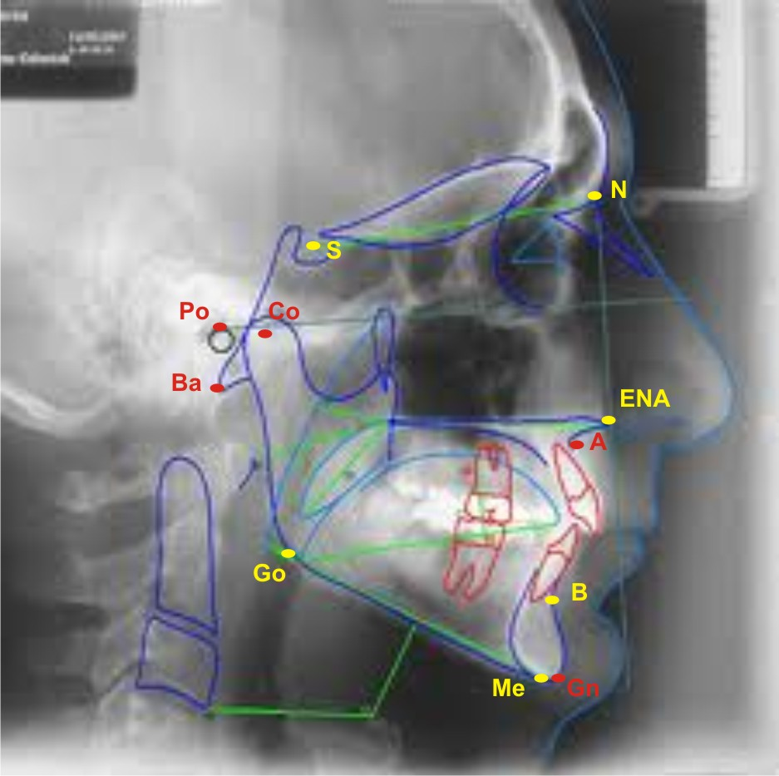
As medidas Co-A, Co-Gn e ENA-Me permitem analisar as dimensões da maxila, mandíbula e altura facial inferior. As grandezas S-Go, N-Me, N-ENA e ENA-Me quantificam as dimensões verticais da face em suas partes posterior e anterior, bem como as proporções percentuais da face superior e inferior. As grandezas _1. NA, _1-NA, _̅1.NB, _1.̅1 e ̅1.GoMe permitem analisar os padrões dentários no setor anterior dos arcos dentários (VIGORITO, 2000
Figura 1

Figura 1 pontos cefalométricos utilizados na determinação da Análise cefalométrica geral da face

- Análise cefalométrica para avaliação dento-esquelético-facial em relação a perpendicular Násio.

Com esta análise será possível avaliar as estruturas dento-esqueléticas do perfil facial no sentido ântero-posterior (no plano horizontal), tendo-se como referência a perpendicular Násio. As variáveis A-perp. Násio e B-perp. Násio definem os posicionamentos das bases ósseas apicais superior e inferior em relação a perpendicular Násio. A grandeza A-B mede a relação ântero-posterior das bases ósseas. A grandeza P-B relaciona o ponto mais anterior do mento (Pogônio) ao ponto B, e a medida 1_B nos dá a posição Antero-posterior das bordas incisais dos incisivos inferiores em relação ao ponto B.
Esta análise, associada à análise cefalométrica da face são de fundamental importância para o diagnóstico e planificação do tratamento orto-cirúrgico, dando ao cirurgião e ao ortodontista as possibilidades de decisões acerca dos movimentos a serem executados, tanto no sentido vertical quanto no sentido horizontal da maxila e/ou mandíbula caso houvesse algum desvio nesse sentido.
Estas análises permitem avaliar os padrões dento-esquelético-faciais nos sentidos horizontal e vertical, e diagnosticar os desvios e tomar as decisões de tratamentos ortodônticos e cirúrgicos, não deixando de dar atenção a análise cefalométrica do perfil dos tecidos moles da face que devem estar associado ao quadro diagnóstico e da planificação dos tratamentos a serem instituídos. (VIGORITO, 2000)

3. Análise facial dos tecidos moles em relação à perpendicular subnasal.

As grandezas cefalométricas que devem ser analisadas e que nos permitiram avaliar o padrão facial dos tecidos moles da face nos sentidos horizontal e vertical são: G-Sn:Sn-Me, Sn-St:St-Me e Sn-LLV:LLV-Me, as mesmas avaliam as proporções dos segmentos considerados conforme indicado na tabela¹. As medidas Sn-St e Distância Interlabial determinam as dimensões entre os pontos implícitos. Todas essas variáveis determinam dimensões e proporções no plano vertical.
As medidas horizontais estão representadas pelas distâncias dos lábios superior, inferior e Mento mole em relação à perpendicular Subnasal. Lembrando que o perfil do tecido mole é muito influenciado por modificações dos tecidos duros subjacentes.( VIGORITO, J. W.)
Tabela ¹
MEDIDAS VERTICAIS | NORMAL
G-Sn : Sn-Me ( A:B ) | 1 : 1
Sn-St ( C ) | 20 ± 2mm
Sn-St : St-Me ( C : D ) | 1 : 2
Sn-LLV : LLV-Me ( E: F ) | 1 : 0,9
Distância Interlabial ( G ) | 0 – 3mm
MEDIDAS HORIZONTAIS
Perpendicular Subnasal à:
Lábio Superior ( A ) | 0 ± 2mm
Lábio Inferior ( B ) | -2 ± 2mm
Mento ( C ) | -4 ± 2mm
Tabela 1. Grandezas cefalométricas e padrões de normalidades. Perpendicular subnasal.

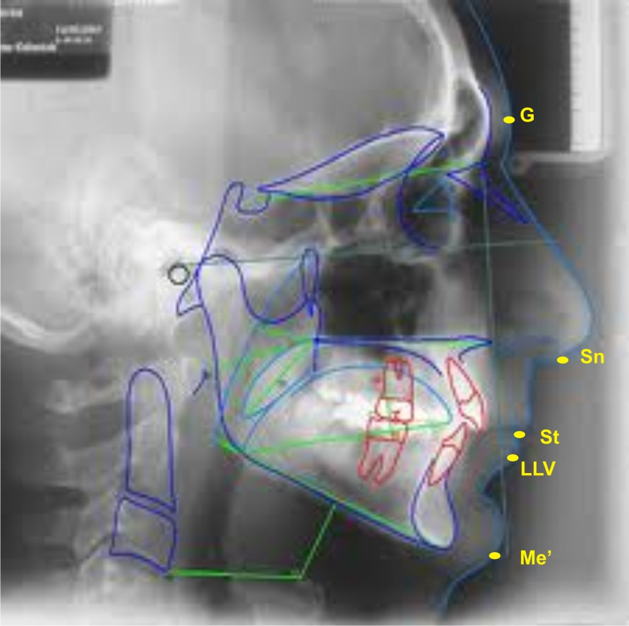

FIGURA 2 pontos cefalometricos utilizados na Análise facial dos tecidos moles em relação à perpendicular subnasal.

4 Determinação do traçado predictivo com vistas à Cirurgia ortognática

O traçado do cefalograma básico deve ser realizado com um lápis na cor preta e deve constar o seguintes pontos anatômicos: sela túrcica; sutura fronto-nasal; curvatura inferior das órbitas; meato acústico externo (pório anatômico). Na maxila: incisivos, molares superiores, fissura ptérigo-palatina e desenho anatômico da maxila. Na mandíbula: incisivos e molares inferiores, desenho anatômico do corpo e ramo da mandíbula. Os seguintes pontos cefalometricos devem ser marcados: ponto no centro do desenho anatômico do côndilo mandibular (Co), Násio (Na), subnasal (Sn). Pório (Pó) e Orbitário (Or). Devem traçados as seguintes linhas e planos cefalométricos: Plano de Frankfurt (PoOr), perpendicular Násio e perpendicular Subnasal.
Os traçados de sobre posição devem ser realizados com um lápis numa cor diferente do traçado cefalométrico básico, para facilitar a visualização durante a sobre posição dos traçados. Na maxila será realizado o desenho anatômico da maxila, incisivos e molares superiores e os planos e linhas de referência serão: plano de Frankfurt e perpendicular Násio. O traçado do lábio superior desde a base do nariz até o contorno completo do lábio.
Mandíbula: desenho anatômico da mandíbula, incisivos e molares inferiores demarcação do ponto de referencia no centro do côndilo mandibular (coincidente com o já traçado no cefalograma básico). Como referência deve ser seguido o plano de Frankfurt e perpendicular Násio. Traçado do lábio inferior será realizado o contorno completo lábio inferior e mento.
Os traçados de sobre posição devem ser sobrepostos ao traçado básico e podem ser deslocados nos sentidos vertical, horizontal ou oblíquo, considerando-se, como parâmetros, as linhas e planos ortogonais (perpendicular Násio ou Subnasal e o plano de Frankfurt).
O Primeiro passo deve ser definir as posições da maxila e do lábio superior, segundo metas estéticas e harmonia dento-esquelética da face, o lábio superior deve estar tangenciando a perpendicular subnasal (0mm ±2) e a maxila deve estar 2mm a frente da perpendicular Násio, como padrão normal. No sentido vertical a maxila deve ser reposicionada tomando-se como referencia as proporções verticais da face e do sorriso amplo do paciente. Exemplo: caso a face seja longa e o sorriso gengival a maxila será deslocada, tantos milímetros quantos forem necessários para harmonizar a discrepância vertical, esquelética e do sorriso. Segundo metas estéticas as bordas incisais dos incisivos superiores devem estar, no máximo, 3mm abaixo do ponto Stômio.
O traçado de sobreposição da mandíbula de ser posicionado seguindo o desenho anatômico da mandíbula e com os pontos centrais demarcados no, côndilos, coincidentes. Rotaciona-se o traçado de sobreposição da mandíbula, mantendo-se os pontos dos côndilos coincidentes (eixo de rotação), ate que os dentes inferiores toquem os superiores. É relevante destacarmos que os dentes anteriores devem estar posicionados corretamente nas suas bases ósseas ao final do tratamento ortodôntico, pois no contrario os reposicionamentos cirúrgicos ficariam prejudicados.
Os traçados de sobre posição do lábio superior, lábio inferior e tecido mole no sentido horizontal devem ser deslocados proporção de 60% da alteração da maxila no sentido horizontal, bem como, 60 a 70% da alteração dos dentes anteriores. Nas mudanças verticais da maxila e dentes o lábio superior não sofre alteração. Já na mandíbula a proporção de deslocamento no sentido horizontal no mento e de 1:1 e no lábio inferior segue a proporção de 60 a 70% da movimentação dos incisivos. No sentido vertical o mento segue a proporção de 1:1 com o osso e o lábio inferior 60 a 70% com o osso. Se a mandíbula for reposicionada para trás o mento mole vai deslocar na proporção de 50% com o osso, e os lábio inferior a proporção de 60 a 70%.
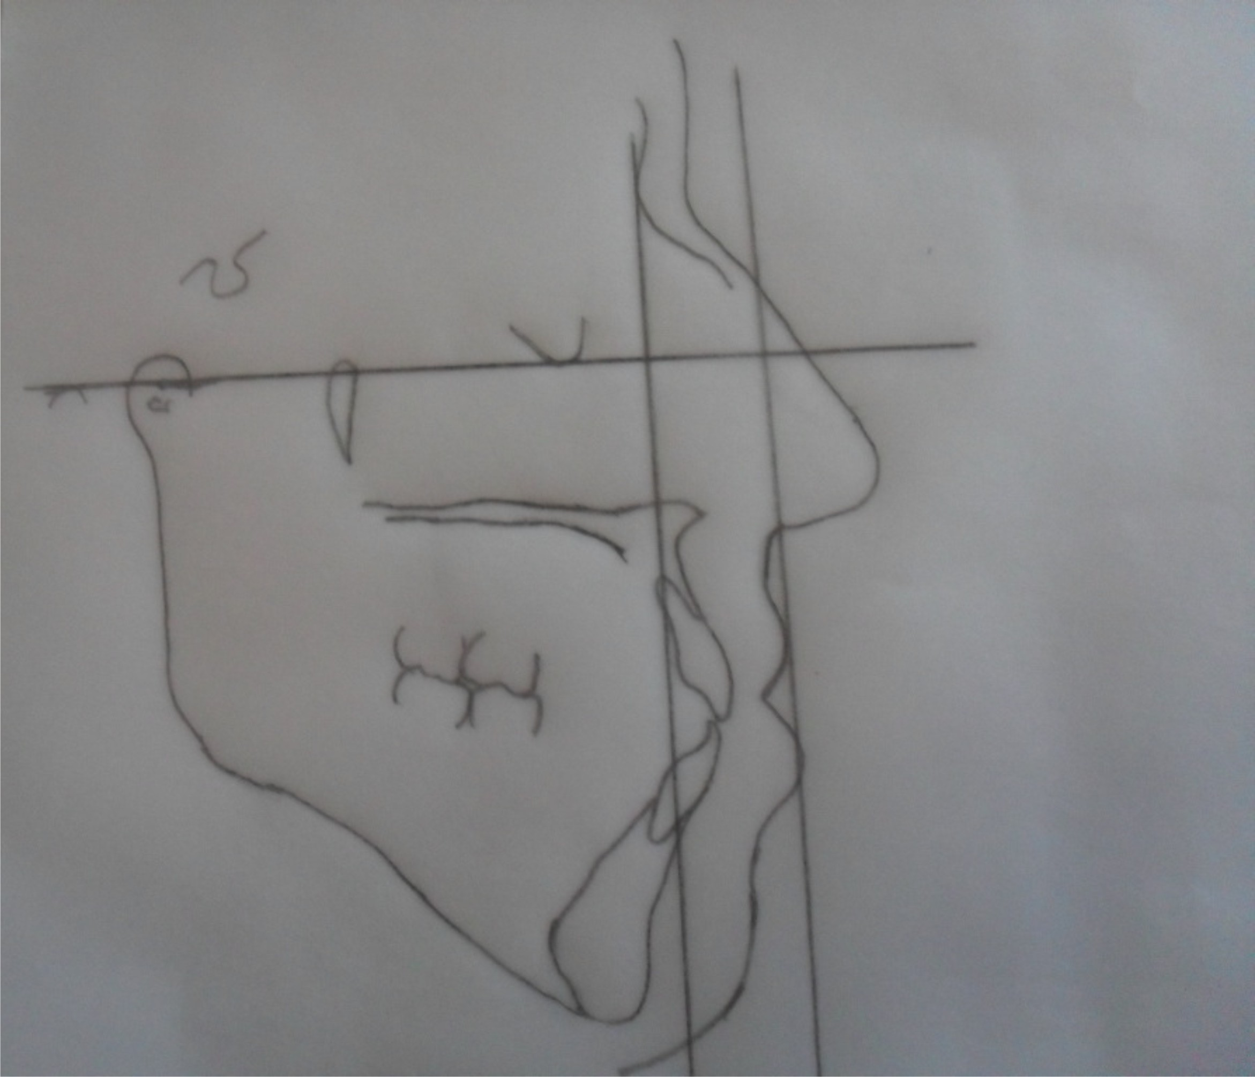
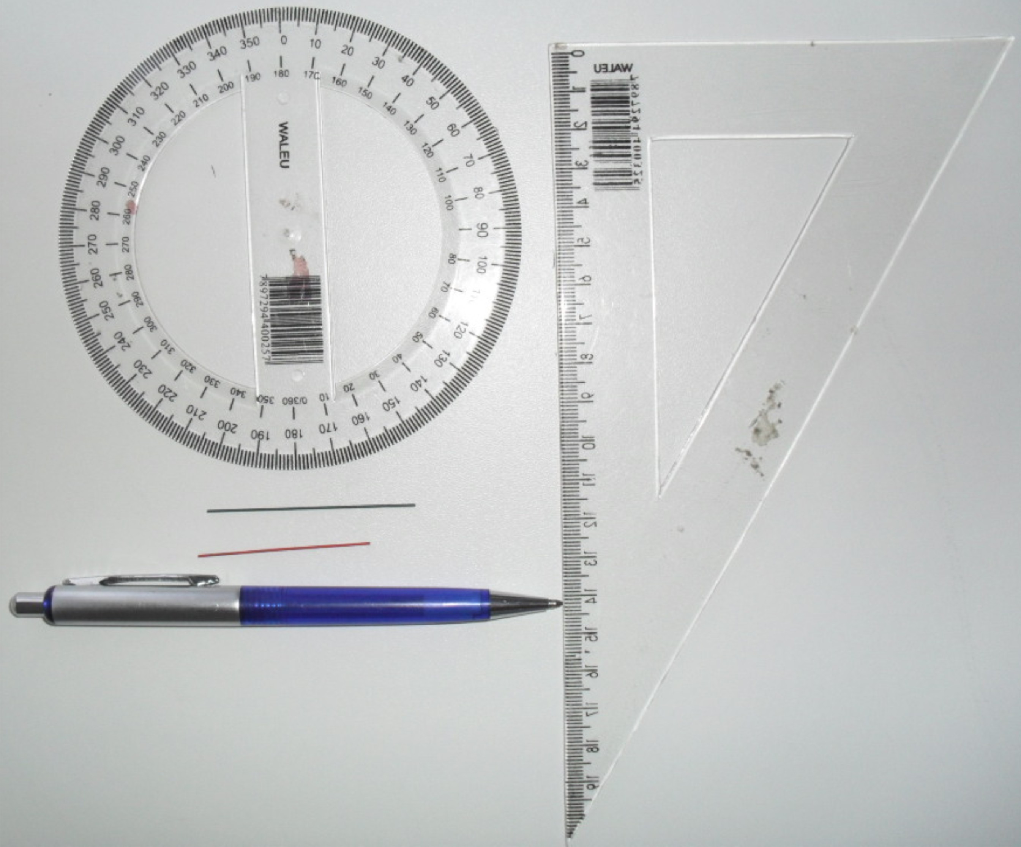

Figura 3: Material necessário para realizar traçado do cefalograma básico Figura 4: traçado cefalograma basico
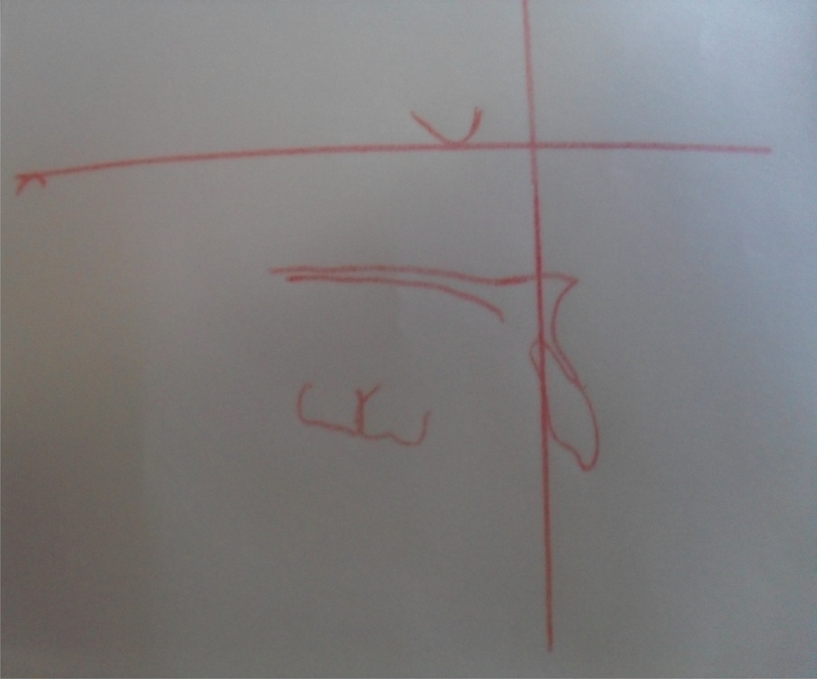
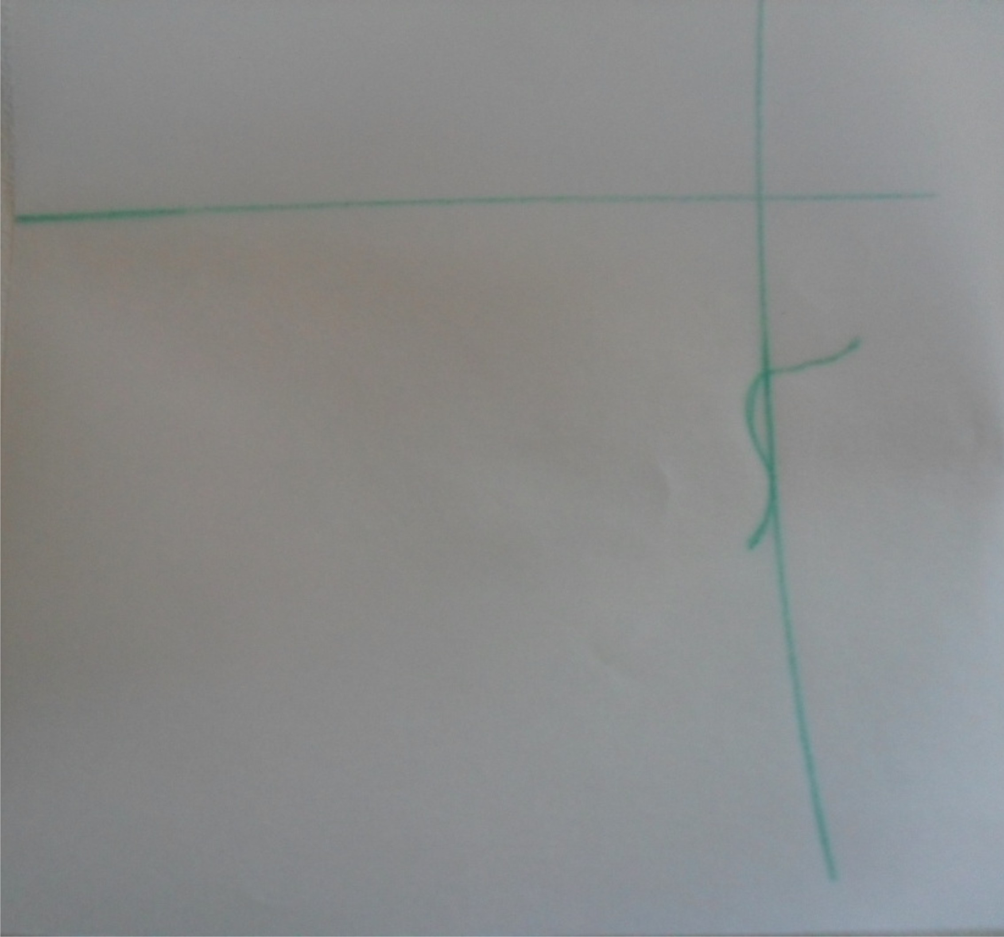

Figura 5: traçado sobreposição maxila figura 6: traçado sobreposição lábio superior

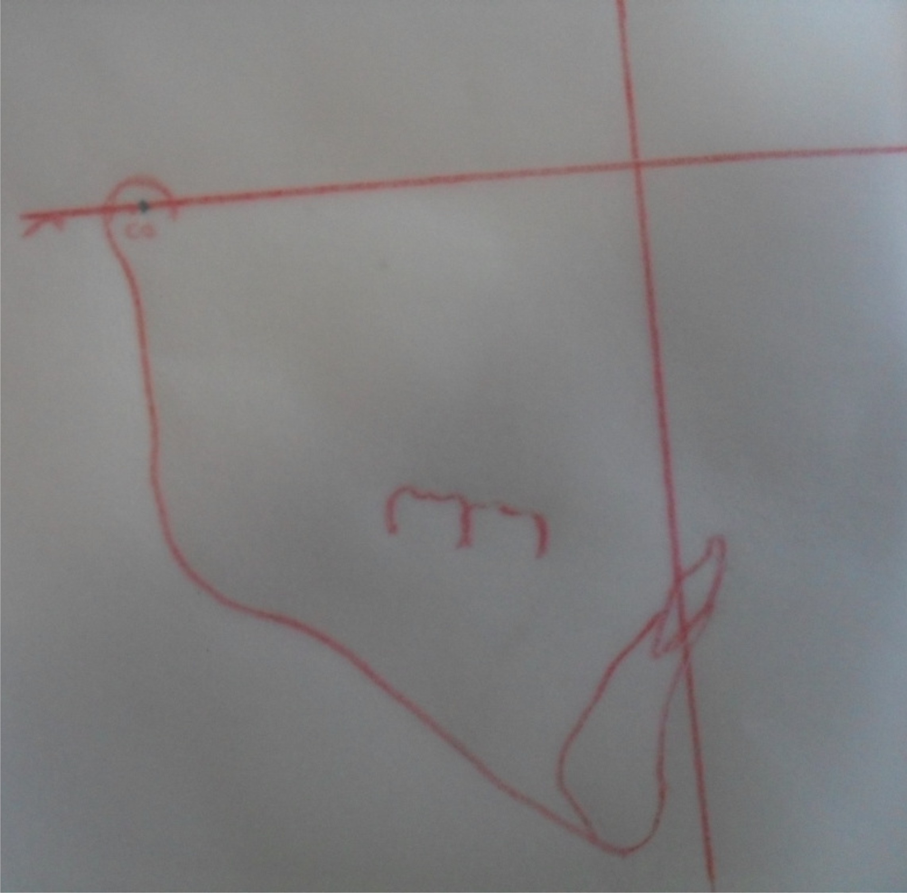
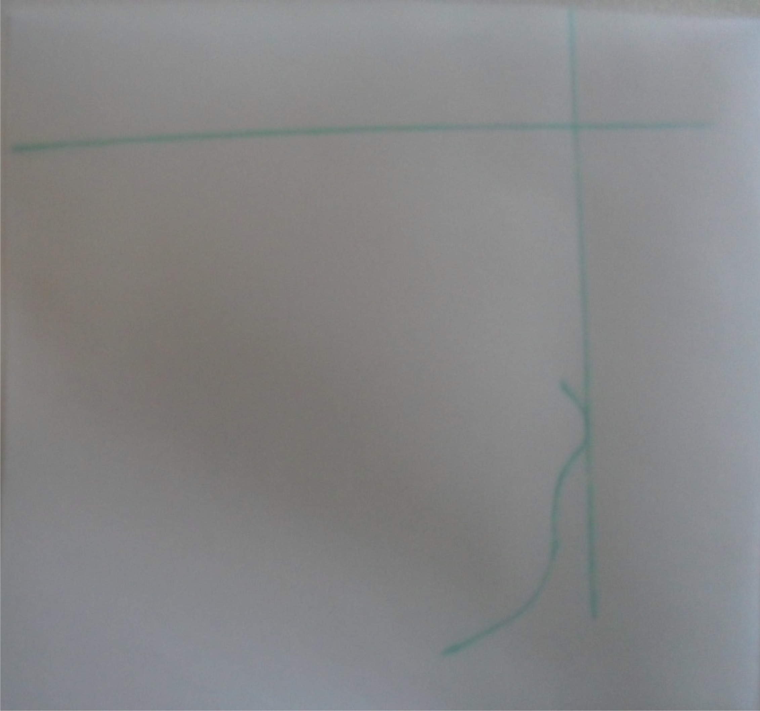

Figura 7: traçado sobreposição mandíbula Figura 8: traçado sobreposição lábio inferior

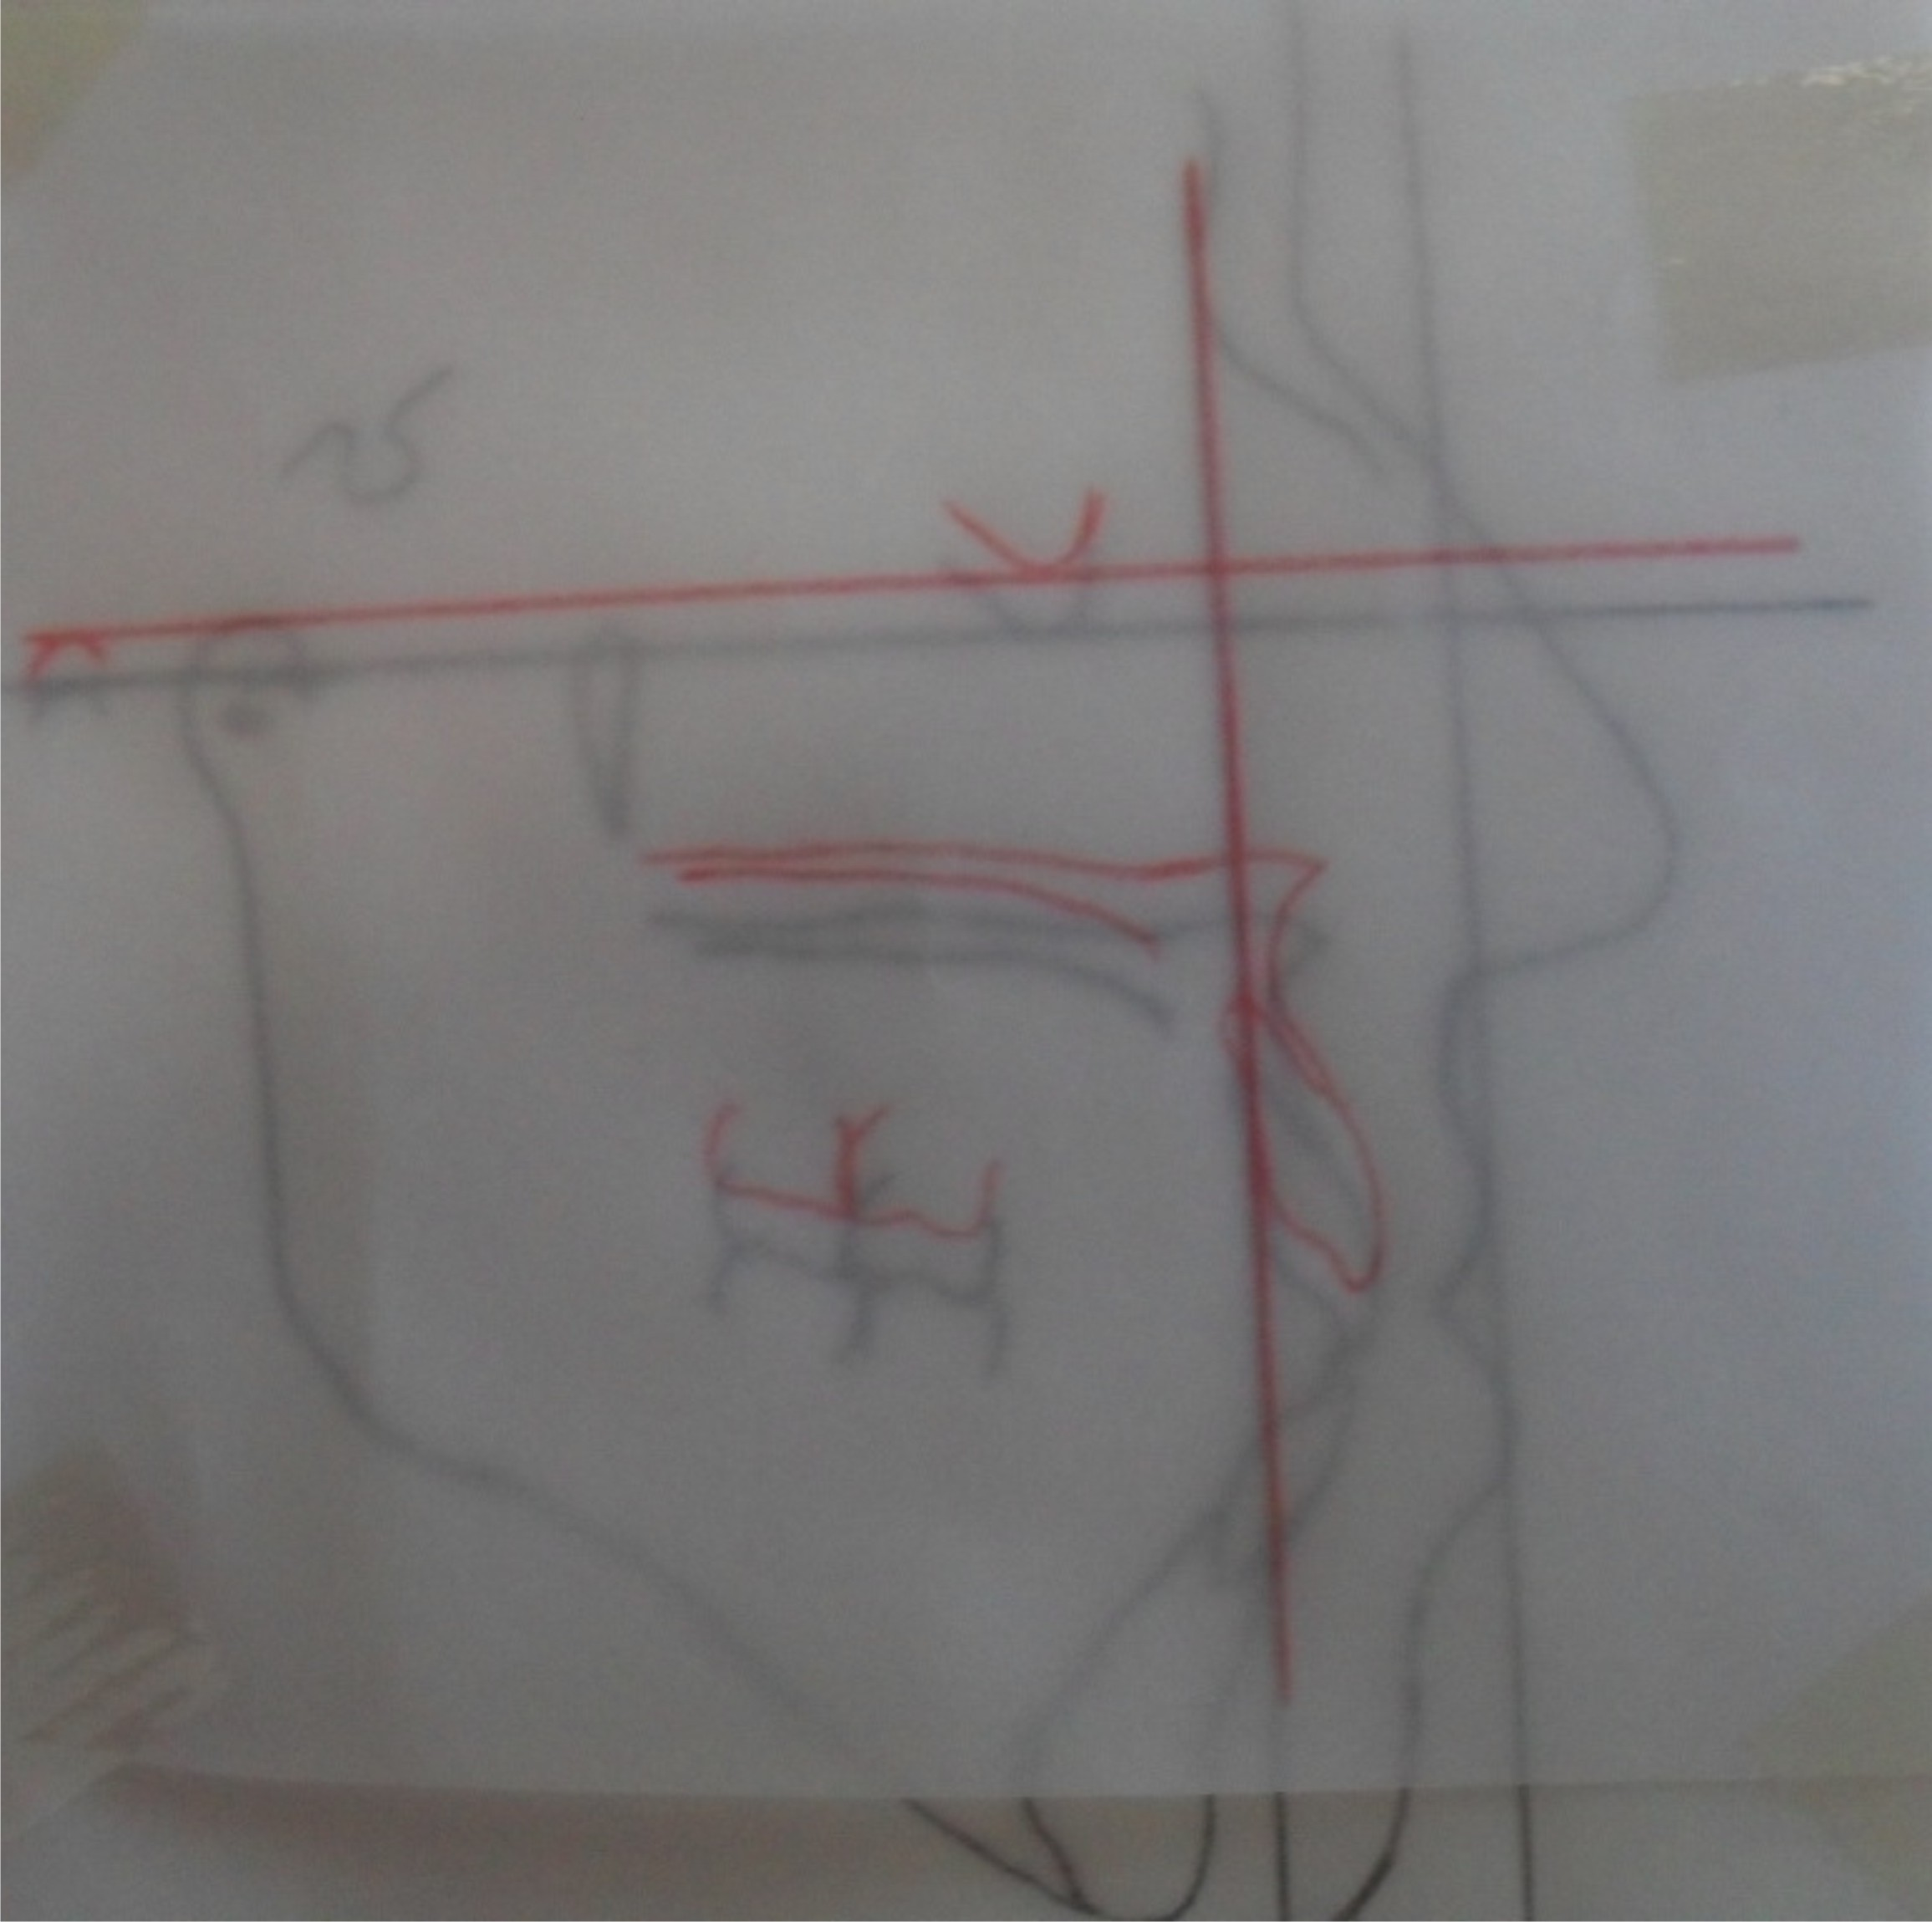
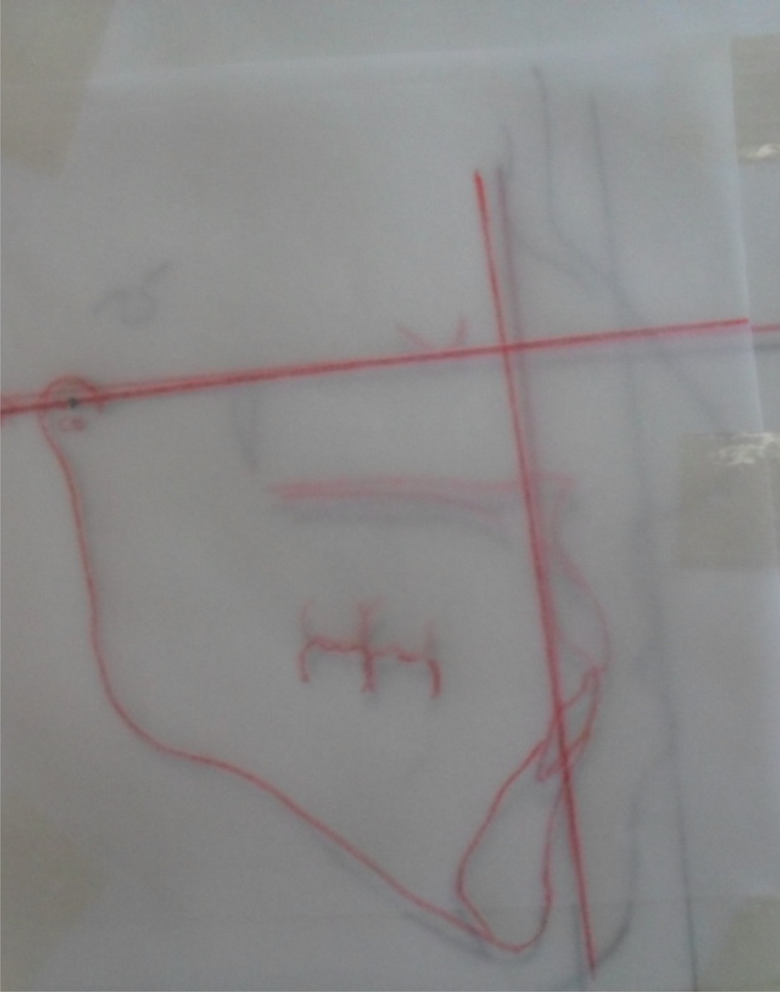

Figura 9: deslocamento da maxila sentido vertical
figura 10: deslocamento mandibular, toque das bordas dos incisivos superiores e inferiores.

CONCLUSÃO

Todos os autores afirmam que nenhum tipo de traçado predictivo, digital ou manual, deve ser mostrado ao paciente como “certeza” de resultado, mas sim como uma visualização do resultado cirúrgico desejado.

REFERÊNCIAS BIBLIOGRÁFICAS

- ARAUJO, M. M. Estudo comparativo entre traçados cefalométricos predictivo e pós operatório imediato de pacientes que foram submetidos à cirurgia ortognática para correção da Sídrome da face longa. Rev. Dental Press Ortodon Ortop Facial- v.5, n.1, p.26-31-jan./fev.-2000.

- BOECK, E. M. et al. Tratamento ortodôntico-cirúrgico da má oclusão de classe III. R. Clín.ORTODON DENTAL PRESS, Maringá, v. 4, n.2- abr./maio 2005.

- MOTTA, A. T. S.; CÂMARA, C. A. L.; QUINTÃO, C. C. A.; ALMEIDA, M. A. O. A acuidade do vídeo imaging na predição das mudanças no perfil de pacientes submetidos à cirurgia ortognática. Rev. Dental Press Ortodon Ortop Facial. Maringá, v.9, n.1, p.103-112, jan./fev.2004.

- DEL SANTO, L. M.; SOUZA, R. P.; DEL SANTO JR., M.; MARCANTONIO, E. Alterações no perfil dos lábios de pacientes submetidos a avanços maxilares em cirurgia ortognática do tipo Le Fort I. Rev. Dental Press Ortodon Ortop Facial. Maringá, v.9, n.5, p. 49-63, set./out. 2004.

- ARAÚJO, A. M.; ARAÚJO, A.; ARAÚJO, M. M. Orientação ao paciente com vistas à cirurgia ortognática: o ponto de vista do ortodontista. R. CLÍN. ORTODON DENTAL PRESS, Maringá, v.4, n.5 - Out./Nov. 2005.

- KASAI, R. C. B.; PORTELLA, M. Q. Intervenção fonoaudiológica em pacientes submetidos ao tratamento ortodôntico- cirúrgico. Rev. Dental Press Ortodon Ortop Facial. Maringá, v.6, n.2, p. 79-84, mar./abr. 2001.

- ACERBI, A. G.; NETO, J. R.; PAIVA, J. B.; SOARES, M. M. Alteração da inclinação do plano oclusal em cirurgia ortognática. Rev. Dental Press Ortodon Ortop Facial. Maringá, v.7, n. 2, p. 25-32, mar./abr. 2002

- FURQUIM, L. Z.; SANT`ANA, E.; RODRIGUES, M. T. V.; KURIKI, E. U.; PAVAN, A. J.; CAMARINI, E. T.; FILHO L. I. Planejamento digital em cirurgia ortognática: precisão, previsibilidade e praticidade. REV. CLÍN. ORTODON DENTAL PRESS, Maringá, v. 5, n. 2 - abr/maio 2006.

- ormities, integrated MIGUEL, J. A. M.; GRAVINA, M. A.; CRUZ, R. L.; QUINTÂO, C. C. A.Tratamento da classe III esquelética causada por deficiência maxilar ântero- posterior.R. CÍLN..ORTODON DENTAL PRESS, Maringá, v. 2, n. 6, p. 82-90- Dez. 2003/ Jan.2004.

- ARAUJO, A.; ARAUJO, A.M.; ARAUJO, M.M. Manual de orientação ao paciente com vistas à cirurgia ortognática. Maringá: Dental Press, 2005

- VIGORITO, J. W. Traçado predictivo-proposta de um método em casos de (maloclusões ou má oclusões) dentárias com indicação para cirurgia ortognática. Ortodontia, volume 33, Nº03, 2000.

- ANGLE, E. H. Classification of malocclusion. Dent Cosmos, Philadelphia, v. 41, p. 248-264, 1899.

- SANT`ANA, E.; JANSON,M. Ortodontia e cirurgia ortognática: do planejamento á finalização. R. Dental Press Ortodon Ortop Facial. Maringá, v.8, n.3, p.119-129, maio/jun. 2003.

- MOTTA. A. T. S. da; BRUNHARO, I. H. P.; MIGUEL, J. M.; MEDEIROS, P. J.; ALMEIDA, M.A. de O.; Simulação computadorizada do perfil facial em cirurgia ortognática: precisão cefalométrica e avaliação por ortodontistas. Rev. Dent. Press Ortodon. Ortop. Facial v.12, n.05, p.71-84 Maringá set/out. 2007

- CAPELOZZA, L. F.; SUGUIMOTO, R. M.; MAZZOTTINI, R.; Tratamento ortodôntico cirúrgico do prognatismo mandibular: comentários através de caso clinico. Ortodontia, 23: (3) 48-60, 1990.

Lista de abreviaturas.
G (glabela) ponto mais anterior do osso frontal, no plano sagital. Este ponto transferido, ortogonalmente ao perfil mole.
Sn (subnasal) ponto localizado no ângulo entre o septo do nariz e o contorno do lábio superior.
St (Stômio) Ponto de contato dos lábios. Ponto mais inferior e superior nos lábios superior e inferior, respectivamente, na linha média.
LLV ( labrale inf.) ponto localizado no limite entre a mucosa do lábio inferior e a pele do mento.
Me (mentoniano) ponto mais inferior do contorno externo da sínfise mandibular.
M (mento) ponto mais anterior no mento mole.
S (sela túrcica) no centro da sela túrcica marcamos um ponto central.
N (Násio) ponto mais anterior da sutura fronto-nasal
ENA( espinha nasal anterior) vértice da espinha nasal anterior
Ocl (plano oclusal) borda incisal do incisivo inferior e o ponto médio da oclusão entre os primeiros molares superiores e inferiores.
Go (gônio) ângulo da mandíbula, determinado pela bissetriz formada pelas tangentes da borda posterior do ramo e borda inferior do corpo mandibular.
Gn (gnátio) mento mandibular, determinado pela bissetriz do ângulo formado pelo plano facial e plano mandibular.
Co ponto no centro do desenho anatômico do côndilo mandibular.
P (pogônio) é o ponto mais saliente do mento ósseo no plano sagital mediano. É determinado por uma tangente a partir do Násio
A (Ponto A) ponto mais profundo do perfil alveolar anterior da maxila.
B (Ponto B) ponto mais profundo do perfil alveolar anterior da mandíbula.
Or (orbital) localizado na parte mais inferior da borda externa da cavidade orbitária.

Linhas e planos cefalométricos.
Plano de Frankfurt: linha que passa pelos pontos pório (Po) e orbital (Or).
Linha Subnasal (Sn) traçada perpendicularmente ao plano de Frankfurt, sobre pondo-se ao ponto Subnasal.
SNA intersecção das linhas SN e NA.
SNB intersecção das linhas SN e NB
ANB é dado pela diferença entre os ângulos SNA e SNB

